КаримоваОльга

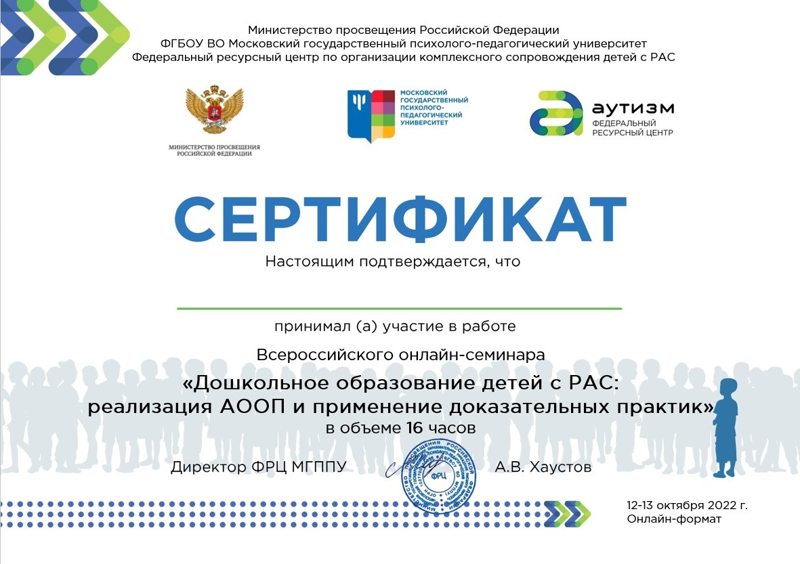

**Каримова Ольга Ивановна**